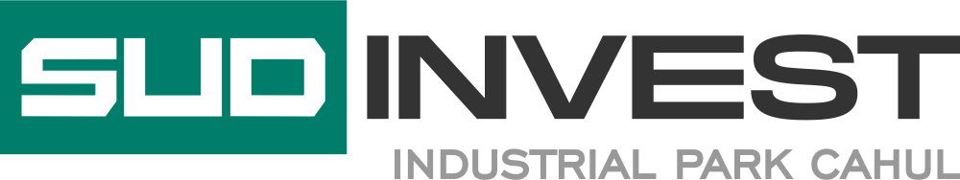

Către: Întreprinderea administratoare SRL SUD-INVEST COMPANY
mun. Cahul, str. Ștefan cel Mare, 102
Administrator, Susanu Dumitru

In atentia Domnului Administrator

Cu privire la: Interesul de stabilire a unor activitati de productie în Parcul Industrial SUDINVEST Cahul.

SCRISOARE DE INTERES
Prin prezenta, ne exprimam interesul de a desfășura activități de producție/servicii în
Parcul Industrial SUDINVEST Cahul.
În acest scop, va comunicam, următoarele informații preliminare:
1 | Denumirea companiei:
2 | Localitate/adresa:
3 | Reprezentant legal:
4 | Telefon:
5 | E-mail:
6 | Pagina Web:
7 | Persoana contact:
8 | Profil de activitate actuala:
9 | Cifra de afaceri (ultimii 3 ani):
10 | Alte locații în R.M./U.E.:
11 | Număr total angajați:
12 | Suntem interesați să desfășuram activitatea în Parcul Industrial SUDINVEST Cahul începînd cu data/luna/ anul
13 | Descriere activitate:
14 | Număr angajați:
15 | Valoarea estimativa a investiției planificate (Euro):
16 | Procese tehnologice speciale / înalta tehnologie: | DA  NU
17 | Descrieti procesele tehnologice speciale/înalta tehnologie (dacă sunt)
18 | Suprafața de teren totală necesară (mp):
19 | Suprafață construcții (clădire /hală de producție)(mp):
20 | - Rețea alimentare cu apă și canalizare (m.c./lună):
21 | - Rețea gaze naturale (m.c./lună):
22 | - Energie Electrică (KW/lună):
23 | - Alte servicii necesare: | Transport  Colectare deșeuri  Altele, specificați (servicii transport, construcții, montaj, încărcare-descărcare, etc.)
24 | Alte informații pe care solicitantul consideră necesar să le menționeze:

Numele/Familia ______________________________
Funcția _____________________________________

Semnătura autorizata _________________________
L.Ș.

